WORDFEUD  
Database

MIN03SOe ‘EMPTY BACKPACK’

HUGO, JOOST, ROBIN, JELLE, WESLEY, DENNIS, SUZANNE, SEAN

VERSIE 2 – 7 MAART 2013

INHOUDSOPGAVE

DOCUMENTGESCHIEDENIS 3

DATABASE ONTWERP 4

PROCEDURES 5

# DOCUMENTGESCHIEDENIS

VERSIE 1 28-2-2013

* EERSTE VERSIE

VERSIE 1.1 28-2-2013

* PROCEDURE TOEGEVOEGD

VERSIE 2 7-3-2013

* [ROBIN]
* NIEUW ONTWERP TOEGEVOEGD
* PROCEDURES AANGEPAST

# Database Ontwerp

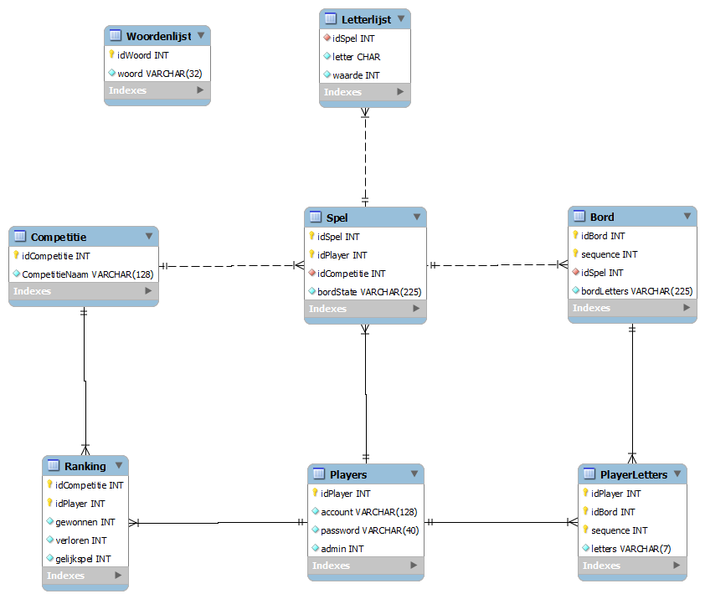

Procedures

Wanneer er een nieuwe competitie wordt gestart, wordt de competitieNaam en een de unieke idCompetitie opgeslagen in de tabel competitie.

In een competitie kunnen meerdere spellen worden aangemaakt.

Wanneer er een spel wordt aangemaakt, krijgt deze een idSpel, een bord, er worden 2 spelers aan toegevoegd en de bordState wordt gevuld waarin een map lokaal wordt opgehaald de standaart lay-out.

De spelers hebben een unieke idPlayer, account als naam en een wachtwoord. Admin INT is het het niveau waarop een speler bepaalde rechten heeft:

0: Normale speler

1: Speler die woorden toe kan voegen

2: Admin

Het bord krijgt een uniek idBord, het bijbehorende idSpel als foreign key, een (op het begin) lege rij bordLetters met daarin de letters die zijn gelegd en een sequence. De sequence wordt opgehoogd elke keer nadat een woord is gelegd en verstuurd.

Een speler kan een woord leggen met de letters die in PlayerLetters worden bijgehouden. Legt de speler een woord dan worden de letters van PlayerLetters weggehaald en wordt de sequence opgehoogd. Dit is toegevoegd zodat we na elke beurt een kopie van het spel hebben.

Voor elk woord wordt gekeken of het in de woordenlijst voorkomt.

In de ranking wordt de score van een competitie bijgehouden. Per speler in een competite wordt het aantal keer gewonnen, verloren of gelijkspel bijgehouden. Als we het aantal keer gespeeld willen weten van een speler binnen een competitie tellen we deze 3 getallen bij elkaar op.